第三章 地球上的水 第一节 自然界的水循环

【学习目标】

1、了解水体的分类及人类利用淡水的主体

2、通过读图，能够分析出河流的补给类型和特点。

3、运用示意图，说出水循环的过程和主要环节，说明水循环的地理意义。（重点）
板块一：相互联系的水体
问题1：自然界的水按三态可以分为？按矿化度可以分为？按空间分布可以分为？

问题2:淡水的主体是？人类能够方便直接利用的淡水有哪些？

【问题探究1】读课本P54页图3.2回答
1、河流补给是指河水的来源。图中河流的补给可能涉及哪几种水体？

2、河流和湖泊的关系密切，假设河流水位与湖泊水位有差异，分析它们之间的补给关系。
河流丰水期： 河流枯水期：
问题3：以降水补给为主的河流，河流流量变化 与 相一致。
问题4：以冰川融水补给为主的河流，河流流量变化与 密切相关。这类河流主要分布在我国 。
问题5：中国东北的松花江一年中有几次汛期？形成汛期的原因分别是？

问题6：俗话说：“井水不犯河水”。“井水”真的不犯“河水”吗？（井水是地下水的一种表现形式）
问题7：黄河下游“地上悬河”河水与地下水的补给关系如何？

板块二、水循环的过程和意义

【问题探究2】

1、说一说：什么是水循环？水循环有哪些类型？

2、画一画：各种类型的水循环的简单示意图（提示：发生领域、环节名称）。

3、比一比：哪一种水循环可使陆地上的水不断更新？哪一种水循环所参与的水量最多？

4、辨一辨：內陆湖泊水蒸发、大江东去、未登陆的台风分别参与哪种类型的水循环？

问题8：讨论分析
1、 人类活动对水循环的哪些环节可以施加影响？请举例说明。

2、其中受人类的影响最大的环节是？

问题9：
阅读课本p56 页内容，归纳水循环有哪些意义？

【能力提升】
- 如何通过等高线判断河流的流向？

- 如何通过流量变化曲线判断河流的上游与下游？

3、地下水流向与等潜水位线的关系？

【课堂深化】
例1：青海湖位于柴达木盆地边缘，是我国最大的咸水湖，其主要补给水源是冰雪融水。据此，分析下列问题。
它与下面三幅图中的哪幅图所示的湖泊水性质相似？（ ）
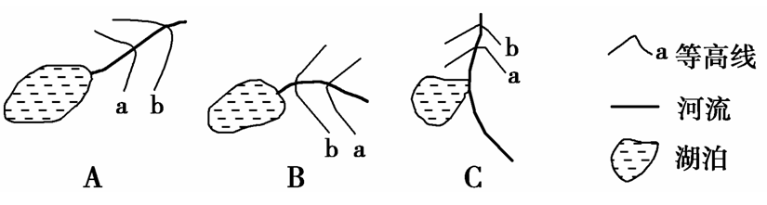
例2：甲图是某河段及其附近的等潜水位线图，乙图中的年径流量曲线图是从甲图中A、E两处测得的。
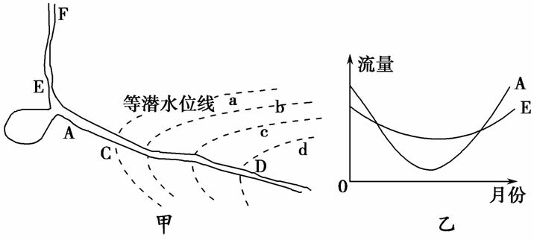

读图回答(1)～(2)题。
(1)关于河流EF段、CD段的说法，正确的是( )
A．EF段流向为由北向南，CD段河水补给潜水
B．EF段流向为由北向南，CD段潜水补给河水
C．EF段流向为由南向北，CD段潜水补给河水
D．EF段流向为由南向北，CD段河水补给潜水
(2)比较a、b、c、d的数值大小( )
A．a＞b＞c＞d B．a＜b＜c＜d
C．a＝b＝c＝d D．a＞c＞b＞d

【课后练习】
1、“一滴水借助水循环，可以汇入大海的波涛，可以化为高山的彩虹，可以变为地面的积雪，融化后渗入地下，可以被植物的根系吸收”。这一段话说明水循环联系的圈层有 ①水圈 ②岩石圈 ③生物圈 ④大气圈 （ ）
A.①④ B.①③ C.③④ D.①②③④
2、下列地理现象中，属于海陆间循环的是 （ ）
A．祁连山的冰雪融水汇入黄河上游 B．新疆罗布泊的湖水蒸发
C．天山汇入南疆的冰雪融水 D．新疆的坎儿井，引地下水灌溉农田
（2003年广东高考）右图表示重庆附近长江某水文站的气温降水状况及该江段补给类型，读图回答3-4题。
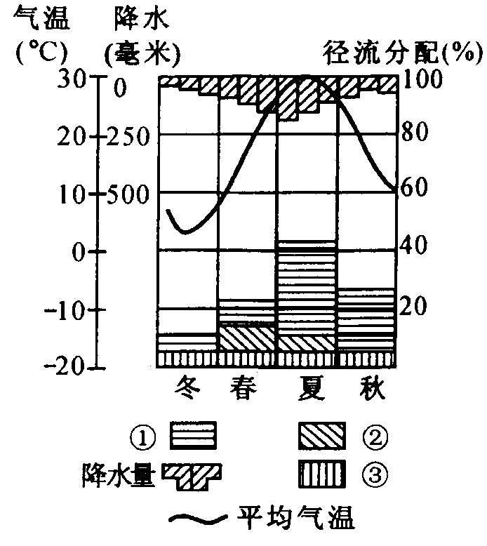
3、右图中①所示的补给类型为
A 地下水补给 B 降雨补给
C 冰雪融水补给 D 湖水补给
4、导致②类型补给春多夏少的主要因素是
A 春季增温快，冬季积雪多
B 夏季气温高，蒸发旺盛
C 春季多风，流域内多地形雨
D 夏季单一暖气流控制，少锋面雨
水循环包括自然循环和社会循环。读图，回答第5题。

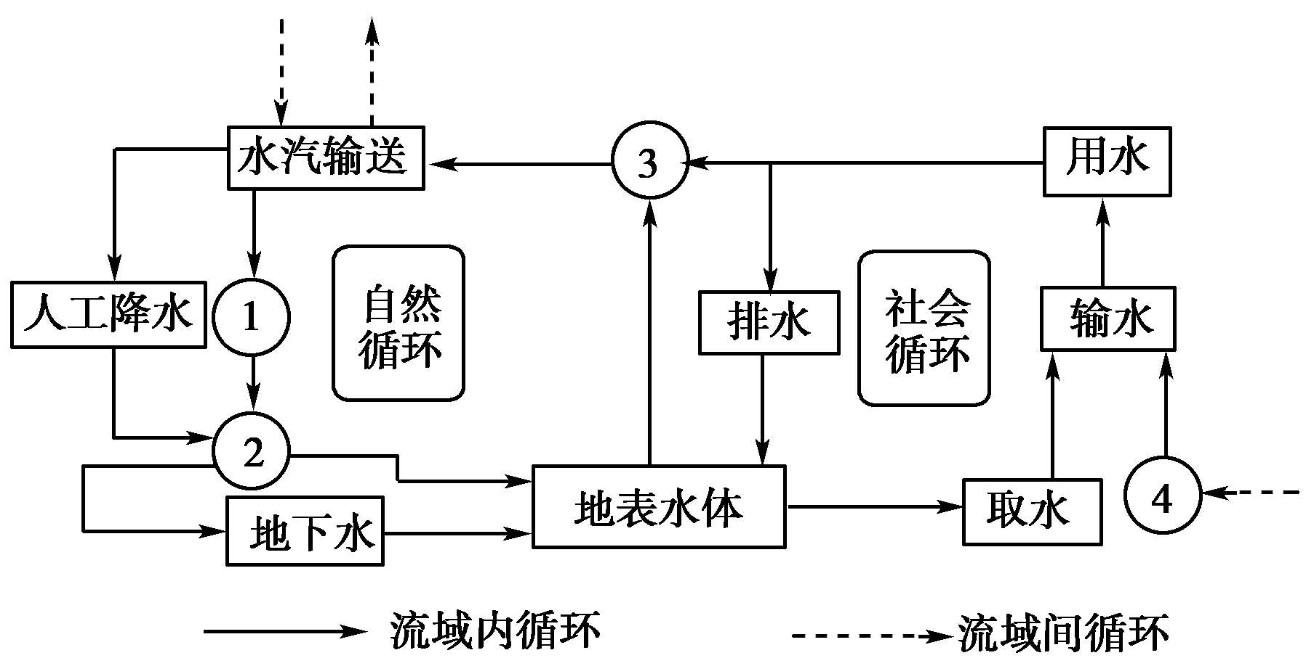
图中①②③④分别为 ( )
A．蒸发、地表径流、跨流域调水、降水
B．降水、地表径流、蒸发、跨流域调水
C．跨流域调水、下渗、地下径流、蒸发
D．降水、蒸发、地表径流、跨流域调水
6、下图中A为我国塔里木盆地某内陆湖，B为湖边的一处绿洲。读图回答下列问题。
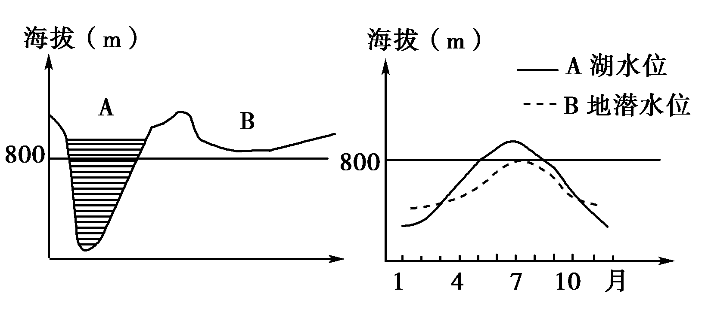
(1)注入A湖泊的河流，其主要补给水源夏季是________，冬季是________。
(2)A湖泊的水位情况是________月份前后最高，此时B地的潜水位约为________米。
(3)A湖泊主要参与的水循环类型是________，其主要环节有哪些？
(4)B地的主要生态问题是________和盐碱化。该地的盐碱化在什么季节最严重？为什么？

7、“水循环示意图” 回答下列问题.
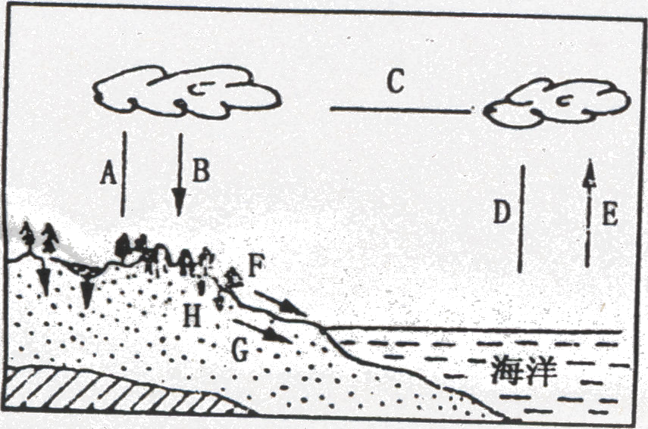

（1）在图中直线的一端加绘箭头以正确表示水循环过程。
（2）写出图中名字母代表的水循环环节的名称：A ；B ；C ；F ；G 。
（3）人类修建水库工程影响的是 环节。
（4）海陆间大循环的重要性表现在 。
目前我国正在进行南水北调与 （环节）最密切。
（5）古诗云“黄河之水天上来”，从河水补给角度可理解为 。
（6）古诗曰“百川归大海，何日复西归”。从水循环角度理解，通过 环流实现水汽输送，形成水的海陆间循环。最能代表我国夏季东南风的环节是 。

【课后阅读】

黄河断流的主要自然原因

流域状况黄河流域大部分属于干旱、半干旱的大陆性气候区。多年平均降水量476毫米，降水年内分配不均，大约60%的降水量集中在6月～9月。径流的补给主要靠降水，因此年内分配不均匀，且年际变化大，天然河川径流量658亿立方米，实测年径流量431亿立方米。干流最大年径流量与最小年径流量的比值为2～3。降水量本来就不充沛，水资源不足，进入温暖期后蒸发加强，降水减少，旱情加重，水资源供求关系更加吃紧。最终导致黄河断流现象出现。
下游补给黄河下游流经华北平原，河床宽坦，水流缓慢，泥沙大量淤积，成为世界上著名的地上河，使该段黄河不仅得不到两岸地下含水层的水源补给，反而要用河水下渗补给地下含水层，越是干旱越是下渗严重。
上中游补给
黄河径流主要来自于上中游以降水补给为主的地表径流与地下径流，流域内降水量的下降直接减少了径流的水源补给量。
黄河断流的人为原因人类对水资源的不合理利用和对环境的破坏也是黄河断流的主要原因之一。
森林覆盖率低和水土流失严重历史上植被状况的恶化对黄河断流影响很大，在黄土高原，原有的茂密森林在唐代、宋代之后遭到人为的毁灭性破坏，直到今天，黄河流域的森林覆盖率仍然远低于全国平均水平，其生态破坏的趋势远未能得到根本性的遏制，甚至于有所发展。水土流失量惊人，使得土地蓄水、保水性能很差。生态环境的恶化、森林的消失是造成黄河洪灾与断流并存的历史原因。
人口和经济迅速发展耗水量剧增20世纪50年代以来，黄河流域人口猛增，人类生产与生活规模无节制扩大，耗水量呈现急剧上升态势。50年代时，黄河下游灌区灌溉140万公顷农田，90年代灌溉面积上升到500万公顷，工业生产用水也数十倍地增长。在50年代初期，黄河供水地区年均耗水量122亿立方米，90年代初达到300亿立方米，而同时年均降水量反而有所下降。与50年代相比，90年代黄河下游非汛期来水减少24．5亿立方米，同期耗水量反而增加81．5亿立方米，水资源供需矛盾尖锐，黄河水资源供远小于求，断流在所难免。
水资源管理不协调在枯水年份或者枯水季节，黄河沿岸各地只从自身利益考虑，纷纷引水、蓄水、争水、抢水，水资源管理混乱，水量分配不合理，水荒矛盾更加突出。加重了下游水资源匮乏的程度。
水费偏低和农业灌溉方式原始水资源浪费惊人黄河流经了我国北方重要的农业产区，农业灌溉用水即占全河流用水总量的90%以上，而引黄渠每立方米水费仅为3．6厘钱，远远低于供水的生产成本，如此低廉的水价自然难以唤起人们的节约用水意识。目前，黄河流域共有水浇地500万公顷，农业灌溉仍然主要采用大畦漫灌、串灌等原始灌溉方式，一些灌区每公顷地年均毛用水量竟然高达60立方米，粗放经营的农业生产方式使黄河水资源的有效利用率不及40%，水资源浪费程度令人触目惊心。
水体污染严重和水体质量不佳
随着人口的剧增、经济的发展，黄河流域水污染程度逐年加重，水体质量的明显下降既影响了人体的健康，也降低了黄河水资源的开发利用率，"水荒"矛盾更加尖锐。

